**中国工程建设标准化协会标准**

超长混凝土结构裂缝控制

设 计 规 程

Specification for crack control design of ultra-long concrete structure

CECSXXX:2020

（征求意见稿）

前言

根据中国工程建设标准化协会《关于印发〈2015年第一批工程建设协会标准制订、修订计划〉的通知》（建标协字[2015]044号）的要求，制订本规程。

本规程是在总结我固超长混凝土结构裂缝控制设计经验，参考有关资料，广泛征求国内有关专家和使用单位意见，并积极吸取国际先进经验的基础上制订的。内容包括总则、术语和符号、基本计算规定、材料、裂缝控制设计、施工及验收、构造措施等。

本规程由中国工程建设标准化协会混凝土结构专业委员会负责日常管理，由浙江大学、浙江省建工集团有限责任公司负责解释。在使用中如发现需要修改或补充之处，请将意见和资料径寄解释单位。

主编单位：

参编单位：

主要起草人：

主要审查人：

**目 次**

1 总 则 1

2 术语和符号 1

3 基本计算规定 5

4 材料 7

4.1 混凝土原材料 7

4.2 混凝土配合比设计 12

4.3 物理力学指标 14

4.4 非荷载变形系数 16

4.5 混凝土制备及运输 16

5 裂缝控制设计 18

5.1 超长混凝土结构的类别及其基本计算原理 18

5.2 超长混凝土墙体结构裂缝控制设计 19

5.3 超长混凝土框架结构裂缝控制计算 22

6 施工及验收 26

6.1 一般规定 26

6.2 施工要求 27

6.3 质量检查及验收 32

7 构造措施 33

本规程用词说明 38

引用标准名录 39

**Contents**

1 General Provisions 1

2 Terms and Symbols 1

3 Basic Calculation Principles 5

4 Materials 7

4.1 Concrete Materials 7

4.2 Mix Proportion Design of Concrete 12

4.3 Physical Performance Parameter 14

4.4 Non-load Deformation Coefficient 16

4.5 Preparation and Transportation of Concrete 16

5 Crack Control Design 18

5.1 Effects of Actions 18

5.2 Crack Control Design for Ultra-longConcrete Wall Structure 19

5.3 Crack Control Design for Ultra-longConcrete Frame Structure 22

6 Construction and Acceptance 26

6.1 General Requirement 26

6.2 Construction Requirement 27

6.3 Quality Inspection and Acceptance 32

7 Detailing Requirements 33

Explanation of wording in this specification 38

List of Quoted Standards 39

# 1 总 则

**1.0.1** 为规范现浇式超长混凝土结构裂缝控制设计、施工验收，特编制本设计规程。

**1.0.2** 本规程适用于如下整体现浇式超长混凝土结构（包括多种地下结构）体系、超长框架结构（同类型的板-柱结构）体系。上述超长混凝土结构共同的特点是，即便处在现场施工的阶段，均会显现出混凝土结构有关部位会断续地呈现不利开裂裂缝的分布现象。究其原因，主要来自较大的混凝土的收缩变形，计算中应转化为等效计算温差的作用，其次考虑季节温差的作用，为施工阶段的月均温差与正常使用阶段月均温差之差，两者不利的组合为综合温差的作用。由此将导致结构严重的开裂裂缝的发生，其严重的程度主要还在于受其相连（粘）接结构刚度所发挥制约作用的大小。

**1.0.3** 在整体现浇的超长混凝土结构裂缝控制计算中必将涉及混凝土结构弹塑性性能的充分发挥和有效利用，设计计算较为繁琐，需要借助计算机进行弹塑性有限元的计算分析。

**1.0.4** 由此在本设计规程的编制中，为便于广大工程设计人员能简明而快捷运用尽可能采取多种行之有效的方法和措施，可简便有效的运用。

# 2 术语和符号

**2.0.1** 超长混凝土结构

ultra-long concrete structure

结构的长度远超过钢筋混凝土结构温度伸缩缝最大间距（m）界定的结构（见《规范》（GB50010-2010））第8.1.1条规定。

**2.0.2** 混凝土变形对称轴

symmetry axis of concrete deformation

超长混凝土结构在组合温差作用下而发生自两端开始向中部对称轴变形的性质，所发生的附加作用力必对称于整体结构的中轴线，计算分析时仅需取该中轴线一侧的结构长。

**2.0.3** 混凝土等效温差

concrete equivalent temperature ifference

混凝土发生收缩变形时，可以转化为等效的温差变形进行计算其等效温差=混凝土收缩变形（）/混凝土线膨胀系数（）

**2.0.4** 混凝土结构季节温差

seasonal temperature difference of concrete structure 

混凝土结构施工期的“体温”（截面内平均温度）至结构正常使用期的不利“体温”的温差。

**2.0.5** 综合温差

comprehensive temperature difference

与的不利组合值，若以（回缩变形）为正，则以同一方向变形时为两者之和，异向变形时为两者之差。可知，最不利的状况是施工期应处在炎夏季节。

**2.0.6** 附加作用力（应力）

additional action (stress)

为非荷载作用下产生的作用力（应力）。

**2.0.7** 混凝土本构关系

concrete constitutive relationship

混凝土为典型的弹塑性变形体，为混凝土受力后对其应力—应变增长发展规律性变化的描述。

**2.0.8** 混凝土弹塑性轴力刚度，混凝土弹塑性弯曲刚度elastic-plastic axial stiffness f concrete , elastic-plastic flexural stiffness of concrete 

混凝土处在弹塑性变形阶段时，单位轴向变形所承受的作用力为轴力刚度，单位弯曲变形所承受的弯矩为弯曲刚度。

**2.0.9** 弹塑性截面刚度上限

upper limit of elastic-plastic section stiffness 

截面受弯时受拉边缘即将开裂时的刚度。

**2.0.10** 弹塑性截面刚度的下限

lower limit of elastic-plastic section stiffness 

截面受弯时受拉边缘裂缝宽度达最大允许限值时的刚度。

**2.0.11** 内核混凝土

core concrete

超长混凝土墙体内外侧钢网之间的素混凝土。

**2.0.12** 平均竖向裂缝间距

average vertical crack spacing

超长混凝土墙体，在综合温差作用下，墙体将沿墙长一次产生一系列竖向裂缝的分布，便可计算得竖向裂缝间距分布的平均值。

**2.0.13** 超长混凝土框架结构最大超长长度

maximum length of ultra-long concrete frame structure

整体式超长混凝土框架结构两端部柱柱底裂缝宽度达最大允许限值时的超长长度。

**2.0.14** 粘结滑移长度

bond-slip length

超长墙体结构中，随着综合温差的增加将会在墙底自端部开始发生的粘结滑移的水平延伸的长度，表明结构已破坏，是不允许呈现的。

# 3 基本计算规定

**3.0.1**超长混凝土结构设计首先涉及它所承受的由结构变形而发生的作用力是非荷载作用，是一种间接作用，主要是超长混凝纵向结构自身混凝收缩变形较大，其次是混凝土结构所处地区环境产生的季节温差变形，两者不利的组合作用是综合温差作用产生的变形值，该变形值必受到相连接结构截面刚度较大的抑制作用所发生的制约力叫做附加作用力（应力）。

**3.0.2** 该附加作用力的正确计算，涉及连接结构制约刚度值的确定，正确的确定需充分利用和发挥混凝土的弹塑性性质。由此，需进行较为复杂的弹塑性附加作用力（应力）的计算。

**3.0.3** 作为工程设计，必须力求简明。由于是进行混凝土结构的弹塑性计算，恰可充分利用《混凝土结构设计规范》中裂缝控制计算中已规定的多项计算原理及其确定的有关计算公式的应用。因而最终的弹塑性附加作用力和裂缝的控制计算（验算）均可获得极大的简化，可使设计计算简明而快捷。

**3.0.4** 由上述计算规定，总体上可明确：综合作用温差值愈大，结构的超长长度愈大，制约作用的截面刚度（即结构刚度）愈大，导致的附加作用力（应力）便愈大。因而必须根据不同状况下进行具体的设计计算才能实现经济而有效的裂缝控制的。

**3.0.5** 现行《混凝土结构设计规范》中规定的“温度伸缩缝最大允许值”室内环境下为≤30m，露天环境下为≤20m。而当今许多的较大工程结构，其不设缝的 超长整体现浇式的结构大多长达200~300m，远远超出《混凝土结构设计规范》的允许值。表明本《超长混凝土结构裂缝控制设计规程》的编制，就必须根据不同超长结构的受力特征，研究提供一种新颖而简明、经济而有效的裂缝控制方法。

**3.0.6**  本规程的编制，又必须充分考虑到应便于广大工程设计人员实际的操作运用，规避繁复的设计计算，而提供较为简明而快速的设计方法。

# 4 材料

## 4.1 混凝土原材料

**4.1.1** 水泥应符合下列规定：

**1**  所用水泥应符合现行国家标准《通用硅酸盐水泥》GB175或《中热硅酸盐水泥、低热硅酸盐水泥、低热矿渣硅酸盐水泥》GB200的有关规定，当采用其他品种水泥时，其性能指标应符合国家现行相关规定的规定；

**2**  优先采用矿渣硅酸盐水泥、粉煤灰硅酸盐水泥、复合硅酸盐水泥或中热硅酸盐水泥、低热硅酸盐水泥、低热矿渣硅酸盐水泥；不宜采用碱含量大的水泥和早强型水泥；当采用硅酸盐水泥或普通硅酸盐水泥时，应通过混凝土配合比设计，掺入适量的粉煤灰或其他混凝土掺合料，以降低胶凝材料的水化热，降低混凝土水化温升和温升速率。

**3** 当使用含潜在碱活性的骨料时，应选用碱含量不大于0.6％的水泥，或混凝土中总碱含量不应大于3kg/m3；

**4** 所采用水泥3d的水泥热不宜大于240kJ/kg，7d的水泥热不宜大于270kJ/kg；必要时宜有水泥的水化热测定报告；水化热测定可按《水泥水化热试验方法（直接法）》GB2022执行。

**5** 水泥强度等级宜采用42.5级，当采用其他更高强度等级水泥时，应通过混凝土配合比设计，掺入适量的粉煤灰或其他混凝土掺合料，以降低胶凝材料的水化热，降低混凝土水化温升和温升速率。

**6**  当混凝土有抗渗等级要求时，所用水泥的铝酸三钙含量不宜大于8％；

**7**  与侵蚀性介质接触的混凝土结构所用水泥应符合国家现行标准《混凝土结构耐久性设计规范》GB／T50476的有关规定；

**8**  所用水泥在搅拌站的入机温度不宜大于60℃。

**9**水泥进场时应对水泥品种、强度等级、包装或散装仓号、出厂日期等进行核查，并应对其强度、安定性、凝结时间、水化热等性能指标及其他必要的性能指标进行复检。

[条文说明]收缩和温度变形是超长混凝土结构裂缝控制的关键，一方面超长混凝土结构同时有可能是大体积混凝土结构，另一方面，即使不是大体积混凝土结构，基于超长结构的特性，也应参考大体积混凝土的要求，采取有效措施控制水化热，控制水泥入机温度从而控制混凝土入模温度。因此，本规程对水泥品种、强度等级选择提出了基本原则，尽可能采用水化热相对较低，水化速率相对较小的水泥品种，对水泥水化热和入机温度提出了具体要求。旨在从原材料因素控制混凝土的水化温升和速率，并降低混凝土的早期收缩速率和收缩值。

**4.1.2** 骨料符合下列规定：

**1** 粗骨料宜采用碎石，粒径为5～31.5mm的连续级配，空隙率宜小于45％，含泥量和泥块含量按质量计分别不应大于1％和0.5％；

**2**  细骨料宜采用级配良好的天然砂，细度模数为2.3～3.0，不得采用细砂，含泥量和泥块含量按质量计分别不应大于2％和0.5％；当采用机制砂时，还应控制石粉含量，并检测与化学外加剂的适应性；

**3** 宜采用非碱活性骨料，当采用低碱活性骨料时，骨料的碱活性指标应符合有关规定；

**4**　其他性能指标应符合国家现行标准《普通混凝土用砂、石质量及检验方法标准》JGJ52的相关规定。

[条文说明]混凝土中骨料的性能相对于浆体性能而言是最稳定的，几乎没有收缩变形。砂石体积一般占混凝土体积的65％以上，品质和级配优良的粗骨料，空隙率小，从而可以降低砂浆用量，进一步提高粗骨料用量，在降低砂浆用量的同时，往往可以间接降低胶凝材料用量，从而减少水化热和收缩。因此，本规程对粗骨料的空隙率提出较高的要求。砂的质量控制目标，也是旨在降低砂的空隙率，从而达到有效降低胶凝材料用量，直接降低水化热和收缩。

**4.1.3**矿物掺合料应符合下列规定：

**1** 粉煤灰应选用I 级或Ⅱ级粉煤灰，并应符合现行国家标准《用于水泥和混凝土中的粉煤灰》GB1596、《矿物掺合料应用技术规范》GB／T51003和浙江省工程建设标准《混凝土矿物掺合料应用技术规程》DB33/T1013的规定；

**2**  粒化高炉矿渣粉应选用S95级及以下的矿粉，比表面积不宜大于450 m2／kg，并应符合现行国家标准《用于水泥和混凝土中的粒化高炉矿渣粉》GB/T18046、《矿物掺合料应用技术规范》GB／T51003的规定；

**3** 复合矿物掺合料应选用普通型I 级、Ⅱ级、Ⅲ级和易流型，并应符合《矿物掺合料应用技术规范》GB／T51003的规定。不应使用早强型；

**4** 不应单独使用硅灰；

**5**  当采用沸石粉、石灰石粉、钢渣粉、磷渣粉、钢铁渣粉时，应先通过试验验证，确定合理掺量，性能指标应符合现行国家标准《矿物掺合料应用技术规范》GB／T51003的规定；

**6**　矿物掺合料的品种和掺量选择，应按照收缩率比小、有利于降低水化热、与水泥适应性好的原则。

[条文说明]矿物掺合料是现代混凝土生产的必要组分，使用得当，有利于提高混凝土施工和易性，有利于降低混凝土水化温升和温升速率，有利于降低混凝土早期收缩和长期收缩，有利于提高混凝土抗渗性等。但不同矿物掺合料有不同的功能，并不是所有矿物掺合产均适用于超长混凝土结构，如硅灰将增大水化速率，并增大混凝土早期收缩和长期收缩；粒化高炉矿渣粉S105级和复合矿物掺合料早强型也将增大水化速率和水化热，因此，本规程规定建议不应采用。沸石粉、石灰石粉、钢渣粉、磷渣粉、钢铁渣粉的应用经验相对较少，特别是在超长混凝土结构中使用，尚缺少经验积累，因此，本规程建议通过试验验证后才能采用。

**4.1.4**化学外加剂应符合下列规定：

**1** 化学外加剂的选择应按照收缩率比小、有利于降低水化热的原则；

**2** 化学外加剂的品种、掺量应根据工程所用胶凝材料和骨料经试验确定，并应符合国家标准《混凝土外加剂》GB8076、《聚羧酸系高性能减水剂》ＪG／T223和《混凝土外加剂应用技术规范》GB50119的规定；

**3**  宜选用缓凝型减水剂或引气减水剂；

**4**　优先选用收缩率比较小的聚羧酸系高性能减水剂；

**5**  冬季和夏季施工时，应严格控制缓凝剂的掺量，并控制混凝土的凝结时间；

**6**  耐久性要求较高的超长结构混凝土，可采用引气剂或引气减水剂，但掺量应通过试验确定；

**7**  外加剂的选择应符合有关环境保护标准的要求。

[条文说明]化学外加剂是现代混凝土施工必不可少的组成材料，虽然掺量很小，但对混凝土的和易性、强度和耐久性影响极大，特别是对混凝土早期收缩、水化放热速率的影响更大。因此，合理选择化学外加剂品种和控制合理掺量，是混凝土质量的重要保障。基于超长混凝土结构的特性，本规程从原则上规定了选用收缩率比小、有利于降低水化热的外加剂。但由于全国各地气候条件各异，即使是同一地区，夏季和冬季差异也较大，再加上结构部位和混凝土体量的不同，很难具体规定选用那一种外加剂或掺量多少。考虑到水化速率控制和收缩控制的要求，所以本规程推荐选用缓凝型减水剂或引气减水剂，以及收缩率比较小的聚羧酸系高性能减水剂。在技术有保障时，可采用引气剂。

**4.1.5** 拌合用水应符合国家现行标准《混凝土拌合用水标准》JGJ63的规定；宜采用饮用水，采用天然水时应检验水中有害物质含量，符合相关规定时方可使用。

[条文说明]无论是江、河、湖泊水，还是地下水，由于各地情况不同，水质差异也较大，特别是受污染水源、海水影响水源等，常常含有各种有害物质，对混凝土的性能将产生严重影响，也下水的情况也相同，在以往的工程实践中已多次发生各种质量事故，因此，本规程规定了当采用天然水拌制混凝土时，要求对水质先行试验检验，合格后方可使用。

## 4.2 混凝土配合比设计

**4.2.1** 超长结构用混凝土配合比设计，除应符合国家现行标准《普通混凝土配合比设计规范》JGJ55的有关规定外，尚应符合下列规定：

**1** 宜采用60d龄期的混凝土强度作为配合比设计、强度评定及竣工验收的依据；

**2**  水泥用量不宜大于350 kg/m3，也不宜少于250 kg/m3；胶凝材料总用量不宜大于550kg/m3；

**3** 所配制的混凝土拌合物，到浇筑工作面时的坍落度不宜大于140mm；

**4** 拌合水用量不宜大于185kg/m3；

**5** 粉煤灰掺量不宜超过胶凝材料用量的30%；粒化高炉矿渣粉的掺量不宜超过胶凝材料用量的40%；粉煤灰和粒化高炉矿渣粉的总掺量不宜超过胶凝材料总用量的50%；当采用预应力混凝土时，粉煤灰掺量不得超过25%；当单独采用复合矿物掺合料时，总掺量不超过胶凝材料总用量的50％。

**6** 水胶比不宜大于0.50；

**7**  砂率宜为35%～42%。

[条文说明]在原材料确定以后，配合比是决定混凝土性能的重要因素。基于早期水化热控制和早期收缩控制的要求，在施工进度和荷载条件允许的前提下，尽可能采用60d龄期的混凝土强度作为配合比设计、强度评定及竣工验收的依据。同样的理由，本规程规定水泥用量不宜大于350 kg/m3的要求。另一方面，混凝土入模坍落度控制在140mm以内，可以有效保障混凝土的泌水和振捣均匀性。粉煤灰和粒化高炉矿渣粉虽然能有效降低混凝土绝热温升和温升速率，但同时也降低混凝土的碱度，有可能增大混凝土的中性化速度，从而降低对钢筋的保护作用，因此，作为重要混凝土结构，适当控制总掺量是有必要的，基于上述同样的原理，复合矿物掺合料的总用量也应适当控制。

水胶比与混凝土强度和耐久性紧密相关，这里规定最大水胶比的原则主要基于早期收缩和长期收缩的合理控制。水胶比过大，有可能增大混凝土的长期收缩。在满足混凝土和易前提下，砂率越小，意味着粗骨料用量越大，在一定程度上也能有效减少胶凝材料用量，有利于降低混凝土总收缩。

**4.2.2** 在混凝土制备前，应进行常规配合比试验，并根据设计要求进行绝热温升、水化热、泌水率等技术参数试验。

[条文说明]当设计对混凝土水化绝热温升有要求时，应测试水泥水化热和混凝土绝热温升、常压泌水率和压力泌水率。

**4.2.3** 在确定混凝土配合比时，应根据混凝土的绝热温升、温控等设计和施工方案的要求，控制混凝土凝结时间及入模温度。

[条文说明]当设计和施工有要求时，应通过配合比试验，确定混凝土凝结时间和入模温度。

## 4.3 物理力学指标

**4.3.1** 混凝土强度等级应按立方体抗压强度标准值确定。立方体抗压强度标准值的测定应符合《普通混凝土力学性能试验方法标准》GB/T50081的规定；强度评定应符合《混凝土强度检验评定标准》GB50107的规定。

[条文说明]执行现行标准。

**4.3.2** 超长结构混凝土强度等级不宜大于C50，当强度等级较高时，宜采用混凝土60d龄期的强度作为混凝土配合比设计、混凝土强度评定及工程验收的依据。

[条文说明]通常混凝土强度等级越高，胶凝材料用量越大，混凝土绝热温升越高、升温速率越大，早期收缩和长期收缩也越大，因此，在满足结构强度的前提下，混凝土强度等级不宜过高，当强度等级较高或确有必要超过C50时，建议采用60d龄期的强度作为混凝土配合比设计、混凝土强度评定及工程验收的依据，以尽可能降低混凝土早期和长期收缩，以及混凝土绝热温升和升温速率。

**4.3.3** 超长结构混凝土轴心抗压强度的标准值、轴心抗拉强度的标准值、轴心抗压强度的设计值、轴心抗拉强度的设计值应按《混凝土结构设计规范》GB50010的规定采用。

[条文说明]执行现行标准。

**4.3.4** 超长结构混凝土受压和受拉的弹性模量、剪切变形模量、泊松比应按《混凝土结构设计规范》GB50010的规定采用。

[条文说明]执行现行标准。

**4.3.5** 当温度在0℃～100℃范围内，混凝土的热工参数可按下列规定取值：

线膨胀系数：1.0×10-5/℃；

导热系数：1.74W/m·K；

比热容：0.96 kJ/（kg·℃）。

[条文说明]《混凝土结构设计规范》GB50010规定导热系数为10.6kJ/（m·h·℃），相当于2.94W/m·K，与混凝土实际导热系数严重偏离；

**4.3.6** 钢筋的强度标准值、设计值应按《混凝土结构设计规范》GB50010的规定采用。

[条文说明]执行现行标准。

**4.3.7** 钢筋的总伸长率、弹性模量应按《混凝土结构设计规范》GB50010的规定采用。

[条文说明]执行现行标准。

## 4.4 非荷载变形系数

**4.4.1** 超长混凝土结构施工阶段温度应力与收缩应力的相关计算参数与计算方法可参考《大体积混凝土施工规范》GB50496-2009附录B。

[条文说明]《大体积混凝土施工规范》GB50496-2009附录B中，对大体积混凝土施工阶段温度应力与收缩应力的相关计算参数与计算方法给出了明确的规定，超长混凝土结构虽然不是简单意义上的大体积混凝土，但存在诸多相似性。对水化热引起的混凝土温升导致的温差应力，在以往设计中往往被忽视，采用这一计算方法，对控制超长混凝土结构施工阶段的温度应力是有益的，特别是对收缩应力而言，在一定程度上超过大体积混凝土的控制要求。

**4.4.2** 超长结构混凝土保温层的相关计算参数与计算方法可参考《大体积混凝土施工规范》GB50496-2009附录C。

[条文说明]当对混凝土的里表温差和表层温度与环境温度差有控制要求时，可以采用这一标准方法。

## 4.5 混凝土制备及运输

**4.5.1** 混凝土的制备量与运输能力应满足混凝土浇筑工艺的要求，并应选用具有生产资质的预拌混凝土生产企业，其质量应符合现行国家标准《预拌混凝土》GB/T14902的有关规定，并应满足施工工艺对坍落度损失、入模坍落度、入模温度等的技术要求。

[条文说明]混凝土质量保证的基本要素。

**4.5.2** 多家厂制备预拌混凝土的工程，应符合原材料、配合比、材料计量等级相同，以及制备工艺和质量检验水平基本相同的要求。

[条文说明]当由不同厂家同时供应混凝土时，为了保证混凝土性能的基本相同，需要事先对各厂家生所用原材料、配合比和生产工艺等进行考察，符合基本要求后才能同时供应和施工。

**4.5.3** 混凝土拌合物的运输应采用混凝土搅拌运输车，运输车应具有防风、防晒、防雨和防寒设施。

[条文说明]混凝土质量保证的基本要素。

**4.5.4**搅拌运输车在装料前应将罐内的积水排尽。

[条文说明]混凝土质量保证的基本要素。

**4.5.5** 搅拌运输车的数量应满足混凝土浇筑的工艺要求，计算方法应符合《大体积混凝土施工规范》GB50496附录A的规定。

[条文说明]只所以引用《大体积混凝土施工规范》，主要是为保障超长结构混凝土施工的连续性。

**4.5.6** 搅拌运输车单程运送时间，采用预拌混凝土时，应符合现行国家标准《预拌混凝土》GB/T14902的有关规定。

[条文说明]主要是保障混凝土浇筑的连续性。

**4.5.7** 搅拌运输过程中需补充外加剂或调整拌合物质量时，应符合下列规定：

**1**  运输过程中出现离析或使用外加剂进行调整时，搅拌运输车应进行快速搅拌，搅拌时间不应小于120S；

**2**  运输或等待过程中严禁向拌合物中加水。

[条文说明]混凝土搅拌运输车的搅拌效果远不及混凝土生产用搅拌机，因此，当确需在搅拌运输车内补充外加剂时，应确保均匀性，保证搅拌时间不少于120S。另一方面，为保证混凝土质量，严禁在运输或等待过程中向拌合物中加水。

**4.5.8** 运输过程中，坍落度损失或离析严重，经补充外加剂或快速搅拌已无法恢复混凝土拌合物的工艺性能时，不得浇筑入模。

[条文说明]混凝土质量保证的基本要素。

# 5 裂缝控制设计

## 5.1 超长混凝土结构的类别及其基本计算原理

**5.1.1** 超长混凝土结构的类型，按其受力的性质及其设计计算方法的不同，现常见的有超长混凝土框架结构和其同类的板-柱结构体系，超长混凝土墙体结构体系（及其多种地下结构体系）。

**5.1.2** 上述超长混凝土结构共同的特点是多为整体现浇式的超静定混凝土结构体系，其承载能力阶段的设计及其正常使用阶段的设计计算均较为复杂，对于超长混凝土结构侧重于进行正常使用阶段裂缝控制的设计计算。

**5.1.3** 裂缝控制计算中，结构的超长长度越大，作用的综合温差越大，结构相连结结构制约的刚度越大，导致结构产生的“附加作用力”越大。因结构发生变形而受到抑制所产生的的作用力定义为附加作用力，并导致裂缝的发生。

## 5.2 超长混凝土墙体结构裂缝控制设计

**5.2.1** 综合温差的确定

**1** 混凝土收缩变形值的确定，计算中需转化为等效计算温差；

**2** 季节温差为施工阶段不利月均温差至正常使用阶段月均温差之差；

**3** 综合温差=±，在工程设计阶段由于难以预料施工阶段的季节（温差），若按最不利季节考虑时，应是处于炎热的夏季。则两者都应是回缩变形，应是两者之和。

**5.2.2** 超长混凝土墙体在组合温差持续作用下，由于墙体与下部刚性墙基间剪切应力持续作用下，会持续发生剪应力的重分布，便显而易见地会发生竖向裂缝持续分布发展的现象。由此可见，墙体上呈现竖向裂缝的分布是作用机理所致，是不可避免的。据此便可得到启示：竖向裂缝分布的呈现，是纵向拉应力分区段积聚的结果，似可把该部位设法实现为“释放”拉应力的部位，按此思路，便设想了在墙体“内核混凝土”内竖向分区段插入薄钢板（分隔板）方案，此设计方案试用结果果然确有成效，既简明又易于实施，经济而有效。

**5.2.3** 在综合温差作用下，进行弹塑性有限元的计算，用以确定竖向裂缝的分布，以此便可确定竖向裂缝间距的平均值。为简化计算，混凝土的本构关系拟直接采用简化实用的数字化本构关系，如下计算图表（由“清华大学”过镇海教授推荐），详见土木工程学报（工学版）2003.2，如下图表所示。（原拟采用简明的线弹性有限计算，但难以直接计算得竖向裂缝间距，因而改用了此简化计算方法。）

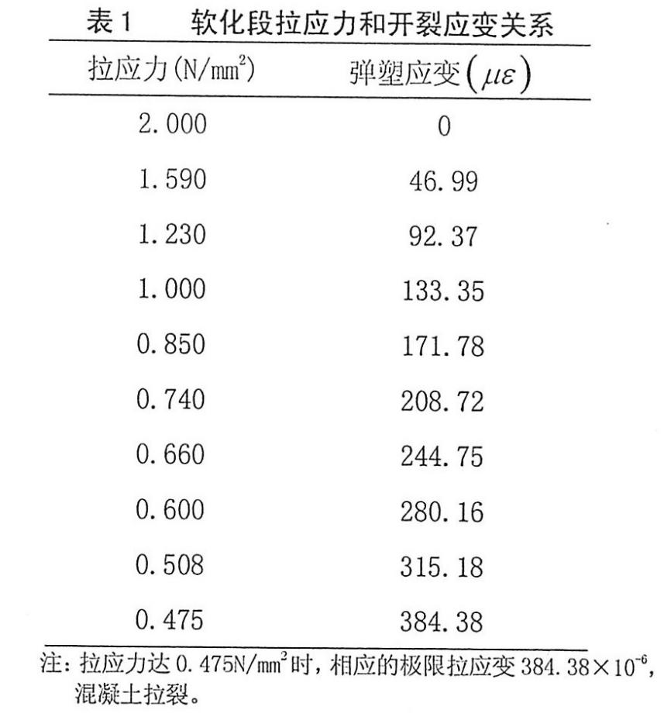

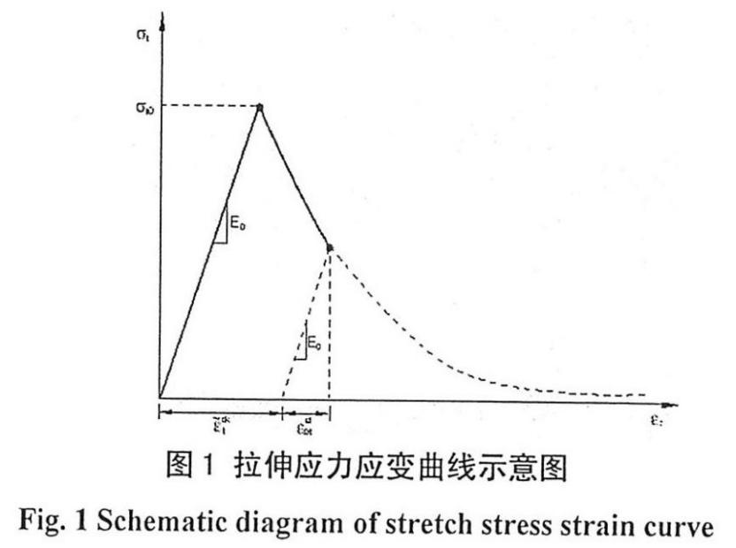

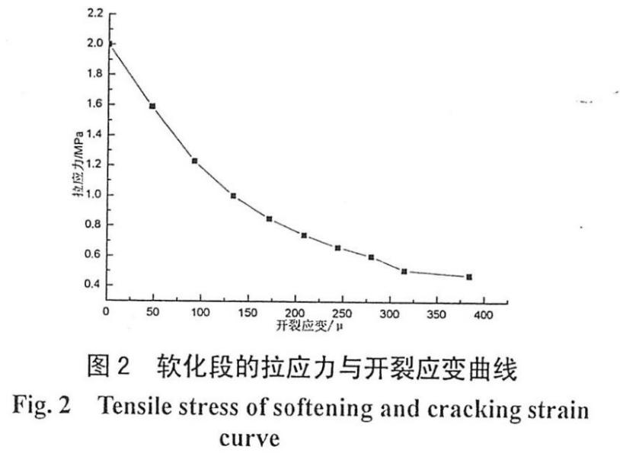

**5.2.4** 在进行弹塑性有限元计算中，尚需确定简明而确切的计算简图：

**1** 墙体底部假定固结于刚性的墙基（为剪切固结）；

**2** 墙体上部不动铰支于楼面结构侧边的纵向连系梁上，且楼面结构的施工应采取“跳仓法”间隔浇注混凝土，由此可忽视连系梁纵向的变形；

**3** 墙体上纵向配置的成排扶壁柱在此不应把它视为竖向受压的立柱，似可视为辅助墙体传递墙体的纵向剪应力，以使计算简图简明。

**5.2.5** 由弹塑性有限元计算可观测到墙体上纵向分布的竖向裂缝，由此可测算得竖向裂缝间距的平均值。理论上，该值小于等于现行《混凝土设计规范》中温度伸缩缝最大允许值，由此下一步即可进行裂缝控制的设计。

**5.2.6** 现行《混凝土结构设计规范》（GB50010-2010）规定的温度伸缩缝最大允许值为：室内环境下为≤30m，露天环境下为≤20m。

**5.2.7** 具体进行裂缝控制设计尚需考虑墙体上成排配置扶壁柱开间设置的协调以便能实现设计施工规格化的要求。由此建议采取如下规则：

**1**  竖向裂缝分割部位的构造设计可采用薄钢板竖向插入“内核混凝土”内（两侧钢网之间混凝土）；

**2** 竖向插入部位宜统一设在每个开间的中轴线上；

**3** 第1块竖向插入钢板宜统一设在两端开间的中轴线上，以下宜对称地按1~2个开间尺寸依次对称插入。

**5.2.8** 墙体进行竖向分割后则在综合温差作用下，竖向裂缝的间距理应会有所减小，更有利于确保设计计算的可靠度。

**5.2.9** 竖向分隔板的构造十分简便，似乎也可以采用更经济而简易的塑料板，既便于施工安装，又为进行商品化定型制作供应创造条件；构造上底部可增设一块底板，外侧边竖向可沿高度间断地增设若干小孔，以便于用细铁丝和外侧的钢网构造纵筋结扎架立固定。

## 5.3 超长混凝土框架结构裂缝控制计算

**5.3.1** 由于超长混凝土框架结构的裂缝控制，其受力特征完全不同于超长混凝土墙体结构，即使在正常使用阶段，在综合温差作用下，其中的框架梁基本上是轴拉构件（或是拉弯构件），据此即可在框架梁内增配无粘结预应力筋，可实现有效抗裂。而对于框架柱，则在综合温差作用下，框架柱是压弯构件，首先只需要控制端部（n）柱底截面受拉一侧的裂缝宽度，进行裂缝宽度的控制验算。

**5.3.2** 框架梁柱附加作用力计算简图

**1** 在综合温差作用下，纵向框架梁的回缩变形，便受到竖向框架柱列截面弹塑性刚度的制约作用，计算简图如下图所示。

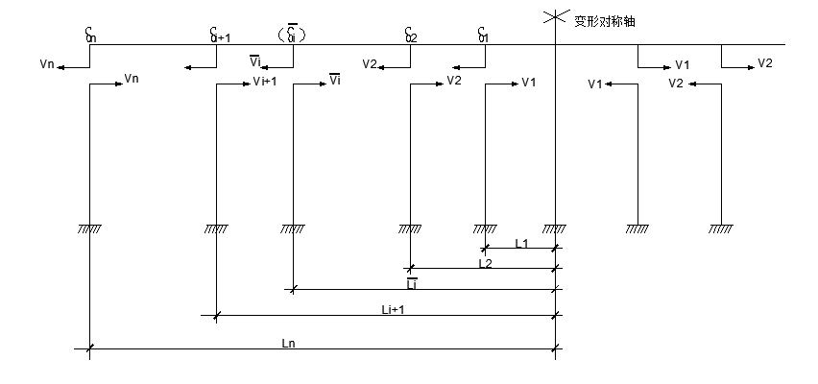

超长框架结构计算简图

**2** 综合温差作用下，图示框架梁、柱结构附加作用力计算简图中，必存在一个变形对称轴，由此只需计算对称轴一侧框架由柱顶变位所产生的作用力。

**3** 成排框架梁受柱顶的制约（框架梁的回缩变形）所产生列的变位，必定是线性分布的。据此可见，柱顶位移最大，两端部（n）柱顶的剪力最大，其它各柱必然按线性分布，依次降低。

**4** 已知柱顶剪力值，必然可计算得各区段纵向横梁内的轴拉力值，且变形对称轴区间的横梁轴拉力值最大，其它部位纵向的轴拉力将向两侧依次减小。

**5** 由于框架柱列均整体联结于纵向变形的框架梁上，两侧框架柱的变形必定是线性分布的，由此便可侧重关注两侧柱列中部的（$\overline{i}$）柱，便可进一步把所有各柱的框架以（$\overline{i}$）柱框架为准，可简化视为单跨模拟框架结构的计算。且由此单跨模拟框架可取其两端梁、柱节点的变形协调条件，便可设法简化计算，求解得此柱顶剪力 ${\overline{V}}_{\overline{i}}$ 值。

**6** 据此可以模拟框架两端节点的变形协调条件（方程）求解： $\overline{δ_{i}^{0}}$ = $\overline{δ_{i}}$- $\sum{\overline{δ_{i}^{l}}}$（式中 $\overline{δ_{i}^{0}}$ = $\overline{V_{i}}$/ $\overline{D_{i}}$ 代入）。即可求解得 $\overline{V_{i}^{0}}$ 值： $\overline{V_{i}^{0}}$ = $\frac{\overline{δ_{i}}}{1/\overline{D_{i}^{'}}+\sum_{k=1}^{i}{（L_{k}/\overline{T_{k}}）}}$，而 $V_{n}^{0}$ = $\frac{δ_{n}}{\overline{δ_{i}}}$ $\frac{D_{n}^{'}}{\overline{D_{i}^{'}}}$ $\overline{V_{i}^{0}}$**（端部n柱和 $\overline{i}$ 柱成比例）。

式中： $\overline{δ_{i}^{0}}$------i柱顶实际位移

$\overline{δ_{i}}$------中间i柱柱顶的自由变位

$\sum{\overline{δ_{i}^{l}}}$------自 $\overline{i}$ 柱至变形对称轴各柱柱距a间框架梁的拉伸变形之和

$\overline{D_{i}^{'}}$------中间i柱的弹塑性抗侧移刚度

$L_{k}$------ $V_{i}$ 作用下，累计各个柱距之和的梁长

$\overline{T_{k}^{'}}$------框架梁各区段弹塑性轴力刚度均值

**5.3.3** 框架梁、柱截面设计与复核验算

**1** 框架梁的截面设计：在综合温差作用下，超长框架梁都处在轴心受拉的状态，其中以变形对称轴区间拉力最大，并向两侧各区间依次降低。由此表明：对于框架梁的裂缝控制设计最简单而有效的裂缝控制，只需在框架梁内增配无粘结预应力筋，且以变形对称轴区间配足预应力筋，并可按计算依次在两侧各区间内截断一部分。但最终尚需按承载力阶段的作用力（各跨中按多跨连续梁计算竖向荷载作用下所产生的跨中和支座的正负弯矩作用下，便按拉弯构件的截面设计调正预应力筋的分布及走向）。

**2** 框架柱柱底偏心受压作用下截面开裂裂缝宽度的复核验算，首先应选择两端部框架柱（n柱）柱顶剪力最大。在柱顶剪力作用下，并考虑在准永久竖向荷载（恒载），按偏心受压构件复核柱底内侧的裂缝宽度（应小于等于0.2mm）。柱底的弯矩可按柱顶剪力 $V_{n}$ 反弯点法计算得（为偏心受压的状态）。

**3** 裂缝宽度验算理应考虑混凝土的弹塑性性质，即应考虑柱底截面弹塑刚度的确定。按《混凝土结构设计规范》（GB50010-2010）的规定：当裂缝宽度达到《规范》允许限值 $β_{min}$ =0.4（弹塑性截面刚度降低系数，即 $β_{s}^{'}$ = $β_{min}E_{c}I_{0}$），裂缝宽度允许值为0.2mm。由于《规范》中并未直接提供框架柱偏心受压构件截面刚度计算公式，可以利用《规范》中允许出现裂缝的预应力受弯构件截面刚度公式（8.2.3-3）~（8.2.3-7）推算得到。如若不能满足规范要求，可在截面内适当增配少量粗直径钢筋调整，以使满足要求。

**5.3.4** 超长混凝土板-柱结构的裂缝控制设计与上述框架结构设计相同，仅需把楼面的单向板（或为双向单板）划分为柱上板带和跨中板带，最终按单向或双向无粘结预应力筋设计。

# 6 施工及验收

## 6.1 一般规定

**6.1.1** 超长混凝土结构的施工应符合国家现行标准的规定并满足设计要求。混凝土输送、浇筑、振捣及养护除应符合本规程相关规定外，尚应执行现行国家标准《混凝土结构工程施工规范》GB50666的规定。

**6.1.2** 超长混凝土结构施工质量验收除符合本规程相关规定外，尚应执行现行国家标准《混凝土结构工程施工质量验收规范》GB50204的规定。

**6.1.3** 超长混凝土结构施工前应编制专项施工方案，施工时应采取预防裂缝的专项措施。

**6.1.4** 超长结构混凝土施工前，应掌握近期气象（如高温、台风、寒潮、大雨等）及电力供应情况，必要时应采取相应的技术措施。

## 6.2 施工要求

**6.2.1**  施工前应合理划分施工段，编制专项施工方案，制定相应的进度及资源配置计划。

**6.2.2**  混凝土材料的选择应符合以下规定：

**1** 原材料的质量和性能指标应按有关标准进行检验；

**2** 配合比的设计应按现行行业标准《普通混凝土配合比设计规程》JGJ55的规定进行。试配混凝土应进行同条件养护试验，以确定其抗压强度及抗裂性能满足设计要求；

**3** 粗细骨料的比例、规格和质量应严格控制，降低孔隙率，减少水泥用量，并保证其与水泥的可靠粘结；

**4** 宜采用低热水泥及高效减水剂；

**5** 混凝土中掺加的外加剂及混合料应符合现行国家标准的有关规定，其品种和掺量应通过实验确定。

**6.2.3**  后浇带的设置宜布置于结构受剪力较小且便于施工的位置，后浇带的施工应符合以下规定：

**1** 后浇带浇筑封闭时间不应少于14d；

2 调节沉降的后浇带应在差异沉降稳定后浇筑封闭；

**3** 后浇带浇筑前两侧混凝土应凿毛，并清理冲刷干净，涂刷混凝土界面剂或渗漏结晶型防水涂料，并及时浇捣混凝土；

**4** 设计无明确要求时，后浇带混凝土强度等级宜较其两侧先浇筑构件高出一个等级；

**5** 宜采用补偿收缩混凝土、低收缩混凝土，以降低因浇筑时间差导致的混凝土收缩差；

**6** 后浇带钢筋交叉搭接处可采用预应力筋；

**7** 后浇带浇筑后，保湿养护不宜低于14d。

**6.2.4** 诱导缝的设置与施工除满足裂缝控制的要求外，尚应执行现行国家标准《地下工程防水技术规范》GB50108的规定。

**6.2.5**  构造钢筋的配置应按《混凝土结构设计规范》GB50010的规定执行，且宜按照小直径、密间距的原则配置。

**6.2.6**  高强度等级混凝土墙体宜加入有机纤维或钢丝网片。

**6.2.7**  模板及支撑架体的施工应满足国家现行标准《混凝土结构工程施工规范》GB50666的要求。

**6.2.9**  超长结构混凝土工程施工应符合下列规定：

**1** 可采用分层浇筑、分段浇筑方法，分层厚度应按《混凝土结构工程施工规范》GB50666的规定执行，采用分段浇筑时间隔时间不少于7d；

**2** 混凝土浇筑层厚度应根据所用振捣器的作用深度及混凝土的和易性确定，整体连续浇筑时宜为300～500mm；

**3** 整体分层连续浇筑或推移式连续浇筑，应缩短间歇时间；浇筑和间歇的全部时间不得超过混凝土的初凝时间；因必须超过初凝时间，交接面应按施工缝处理；混凝土的初凝时间应根据现场气温等自然条件，通过试验确定；

**4** 混凝土浇筑宜从低处开始，沿长边自一端向另一端进行；当混凝土供应量有保障时，也可多点同时浇筑；

**5**  浇筑时应在平面内均匀布料，不得在同一处连续布料，不得采用振动逼浆布料；

**6** 混凝土振捣时，振动棒移动间距宜为400mm左右，与侧模应保持50～100mm的距离，应插入下层混凝土50～100mm；混凝土应充分振捣至均匀、密实，不应漏振、欠振、过振，后浇带及施工缝边缘处应加密振捣点，适当延长振捣时间；

**7** 混凝土的入模温度不宜大于30℃，外界温度高于混凝土出料温度时应采取降温措施；浇筑过程中混凝土内外温差不宜大于25℃；

**8** 对浇筑后末初凝的混凝土，在条件允许时宜进行二次振捣，二次振捣必须掌握恰当的时间，并在正式浇筑前通过试验确定；

**9** 混凝土表面泌水较多时，应查明原因，采取措施减少泌水。

**6.2.10**  超长结构混凝土面积过大或不能在下层混凝土初凝前浇筑完成上层混凝土时，应合理分段或分块跳仓施工，并经建设、设计、监理等单位同意、符合有关规定。

**6.2.11**  超长结构混凝土采用分层间歇浇筑时，水平施工缝的处理应符合下列规定：

**1** 在已硬化的混凝土表面，应清除表面的浮浆、松动的石子及软弱混凝土层；

**2**  在上层混凝土浇筑前，应用清水冲洗混凝土表面的污物，并应充分润湿，但不得有积水；

**3** 混凝土应振捣密实，并应使新旧混凝土紧密结合。

**6.2.12**  混凝土浇筑完成后，若进行两次搓压，最后一次搓压应在泌水结束、混凝土初凝前完成。

**6.2.13**  混凝土工程夏季施工应符合下列规定：

**1** 混凝土运输过程中应尽量减少运输时间，并采取相关隔热遮阳的措施；

**2**  混凝土的浇筑宜安排在早晚或阴天进行；

**3** 浇筑完成后的混凝土表面应避免阳光直射

**6.2.14** 混凝土工程冬季施工应符合下列规定：

**1** 混凝土搅拌前可采用温水冲洗设备，搅拌过程中可采用温水，温度不宜超过60℃；

**2** 混凝土运输、浇筑及养护设备应采取保温措施；

**3** 对于暴露在外部环境中的混凝土结构应采取覆盖、封闭门窗等防风措施。

**6.2.15**  超长结构混凝土浇筑时的环境温度不宜超过35℃，如超温时应对泵送、浇筑、振捣等工序采取相应的技术和管理措施；冬期施工时，必须在正温下浇筑混凝土，宜利用自身水化热进行蓄热保温养护。

**6.2.16**  超长结构混凝土应进行保温养护，在每次混凝土浇筑完毕后，除应按普通混凝土进行常规养护外，尚应及时按温控技术措施的要求进行保温养护，并应符合下列规定：

**1** 应专人负责保温养护工作，同时做好测试记录；

**2**　混凝土里表温差应控制在小于25℃。根据温升趋势，当预判温差有可能超过25℃时，应提前采取保温措施；

**3**　保温养护结束时，保温覆盖层的拆除应分层逐步进行，当混凝土的表面与环境温度之间的最大温差小于20℃时，可全部拆除；

**4** 养护过程中遇到气温骤降的天气，或在寒冷季节浇筑混凝土后，应加强覆盖保温措施。

**6.2.17**  超长混凝土养护过程中，应进行温度控制，内外温差不应大于25℃，测温点设置应按现行标准《混凝土结构工程施工规范》GB50666的规定执行。

**6.2.18**  高层建筑转换层的超长结构混凝土施工，应加强养护，其侧模、底模的保温构造应在支模设计时编制专项施工方案确定。

**6.2.19**  大体积混凝土的最小尺寸大于等于2.0m时，宜在混凝土内埋设钢管通水冷却，或采取其他有效措施。冷却水管的管径、流量和管道布置应通过热平衡计算确定。混凝土内部温度与进水温度之差不宜大于30℃。

**6.2.20**  超长结构混凝土应及时进行保湿养护，并符合下列规定：

**1**　应在混凝土初凝前开始保湿养护；

**2**　养护方式应采用塑料薄膜覆盖、喷养护剂或喷雾养护；

**3**　当采用喷雾养护时，宜在混凝土浇筑前架设喷雾装置，待混凝土浇筑、振捣、抹平后立即开始喷雾养护，且雾化养护面宜对模板系统实施全覆盖；

**4**完全保湿养护的持续时间不得少于1d，然后可采用浇水养护的方式，连续养护至7d；

**5**　当掺加膨胀剂或缓凝剂等材料时，完全保湿养护的持续时间不得少于3d，然后可采用浇水养护的方式，连续养护至14d；

**6**　当采用无纺布、麻袋、阻燃保温被等组成保温与保湿联合养护时，养护时间可根据保温与保湿最小时间确定；

**7**养护期间应保障塑料薄膜或养护剂涂层的完整和喷雾装置的连续正常运转，保持混凝土表面湿润。

**6.2.21**  对于板类构件，除采取规定的养护措施外，应采取下列附加处理措施：

**1** 在混凝土初凝前，应进行二次振捣，终凝前应对混凝土表面进行抹压；

**2** 掺加粉煤灰、缓凝剂的混凝土应增加养护时间。

**6.2.22**  超长结构混凝土拆模后，应采取抗寒、抗高温、抗快速干燥等措施。地下结构应及时回填；地上结构应及时进行保湿养护和尽早进行装饰，不宜长时间暴露在自然环境中。

**6.2.23**  混凝土强度未达到1.2MPa前，不得在其上踩踏、堆放物料、安装模板及支架。

## 6.3 质量检查及验收

**6.3.1**  混凝土结构施工质量检查应按国家现行标准《混凝土结构工程施工规范》GB50666的相关规定执行，其中混凝土结构拆模后实体质量检查方法与判定，尚应符合国家现行标准《混凝土结构工程施工质量验收规范》GB50204的有关规定。

**6.3.2**  混凝土结构构件的裂缝最大允许宽度应符合国家现行标准《混凝土结构设计规范》GB50010的有关规定。

**6.3.3** 经可靠性性鉴定确认为必须修补的裂缝，应根据裂缝的种类进行修补设计，确定其修补材料、修补方法和时间。裂缝修补的要求应按《混凝土结构加固设计规范》GB30367的规定执行。

# 7 构造措施

**7.0.1** 混凝土强度等级不小于C25。基础混凝土强度宜在C25~C40的范围内选用，利用后期强度R60。

**7.0.2** 混凝土墙厚不小于240mm。

[条文说明] 墙体厚度越薄，温差梯度越大，承受均匀温度收缩的层厚越小，越容易开裂。

**7.0.3** 混凝土墙体的水平构造筋的间距宜小于150mm，配筋率宜在0.4-0.6％，配筋尽可能采用小直径、小间距。

[条文说明] 墙体受施工养护和外界温差的影响较大易开裂，水平构造筋的直径、间距和配筋率应控制在一定范围。

**7.0.4** 宜在墙体中部设置一道高为800-1000mm的水平暗梁，其水平钢筋的间距为80~100mm，暗梁的配筋率宜在1.0-1.2%。

[条文说明] 墙体受底板或楼板的约束较大，混凝土胀缩不一致，宜在墙体中增加一定的约束。

**7.0.5** 对于墙体与柱子相连的混凝土墙，宜在柱边1500~2000mm的范围内设置水平附加钢筋，钢筋伸入柱子200~300mm，进入墙体中1200~1700mm，柱边墙体的水平钢筋配筋率提高至1.0~1.5％。

[条文说明]  对于地下室与柱子相连的混凝土外墙，易在距离柱子1~2m处出现应力集中的纵向裂缝。

**7.0.6** 混凝土墙体构开洞口部位及突出部位应添斜向附加钢筋或钢筋网片；或在孔洞边界设置护边角钢。

[条文说明]孔洞的转角处，主拉应力线呈斜向，使得拉应力对于混凝土的抗拉能力来讲，足以引起开裂。

**7.0.7** 在岩石地基上浇筑混凝土底板时，宜在混凝土垫层上设置滑动层（可以采用一毡两油等）。

[条文说明] 可减少地基对基础的阻力系数，削减温度应力。

**7.0.8**  混凝土结构浇筑完后，地下室要尽早用土回填，屋面要尽早作防水层和保温层。遇强风和骤冷下，地下通道要临时封闭。

[条文说明]这些措施用以防止温差裂缝出现。

**7.0.9** 现浇框架结构超长时，宜采用后浇带或膨胀加强带。

**7.0.10** 施工缝的设置方法

**1** 施工后浇带，具体做法示意见图7.0.10-1。

（1） 采用普通混凝土时，施工后浇带的间距宜在30米左右。带内用限制膨胀率大于0.015％、强度等级提高5MPa的膨胀混凝土浇筑。

（2） 采用补偿收缩混凝土时，施工后浇带的间距宜在30~50米。带外用限制膨胀率大于0.015％的补偿收缩混凝土浇筑，带内用限制膨胀率大于0.030％、强度等级提高5MPa的膨胀混凝土浇筑。

（3） 施工后浇带浇筑时间一般为带外混凝土浇筑完成后45天。

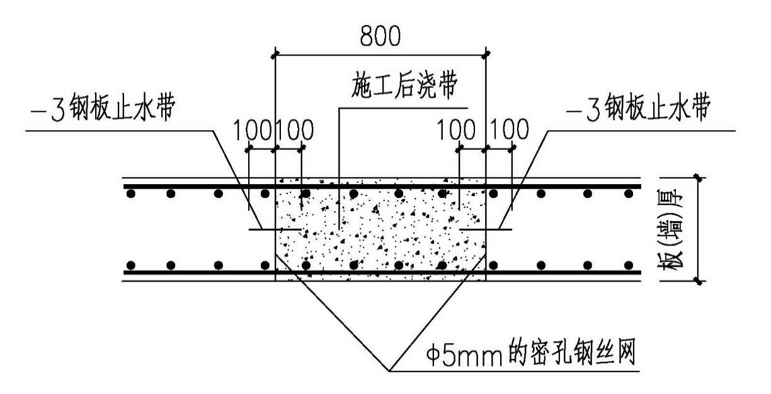

### 图7.0.10-1 施工后浇带做法示意图

**2** 膨胀加强带，具体做法示意见图7.0.10-2。

（1） 超过50m的超长结构可以设置膨胀加强带。加强带内增设15%水平温度钢筋，水平温度钢筋均匀布置在上下层（或内外层）钢筋上；带外采用限制膨胀率大于0.015％的补偿收缩混凝土浇筑，带内采用限制膨胀率大于0.030％、强度等级比带外提高5MPa的膨胀混凝土浇筑，可用连续式或间歇式循环浇筑而方式，不留后浇缝。

（2） 混凝土外墙受施工养护和温差影响大，应以50m左右分段浇筑，每段之间设一道2m宽膨胀加强带。

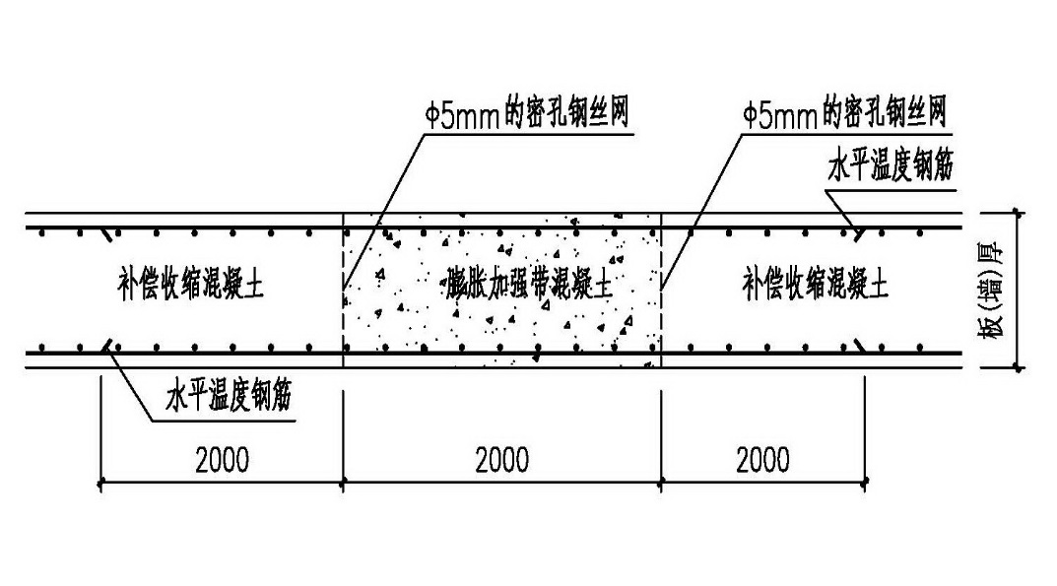

### 图7.0.10-2 膨胀加强带做法示意图

**3** 混凝土内核分隔，具体做法见图7.0.10-3。

（1） 在墙体合理的间距内，在墙体两侧钢筋网间的内核混凝土进行竖向分割，实现混凝土墙体的“断而不裂”；隔板边至墙体边缘应大于2倍保护层厚度（图中以c表示），止水钢板和分割钢板厚度应分别满足下图要求。

（2） 分割板间距内墙体可采取加大水平钢筋配筋或增设无粘结预应力筋，并按《混凝土结构设计规范》7.1.1进行裂缝控制验算。



### 图7.0.10-3分隔板布置示意图

# 本规程用词说明

**1** 为便于执行本规程条文时区别对待，对要求严格程度不同的用词说明如下：

**1）** 表示很严格非这样做不可的：

正面词采用“必须”；反面词采用“严禁”。

**2）** 表示严格，在正常情况下均应这样做的：

正面词采用“应”；反面词采用“不应”或“不得”。

**3）** 表示允许稍有选择，在条件许可时首先应这样做的：

正面词采用“宜”；反面词采用“不宜”；

**4）** 表示有选择，在一定条件下可以这样做的，采用“可”。

**2** 条文中指明应按其他有关标准执行的写法为：“应符合……的规定”或“应按……执行”。

# 引用标准名录

《混凝土结构设计规范》GB 50010

《普通混凝土力学性能试验方法标准》GB/T 50081

《混凝土强度检验评定标准》GB 50107

《地下工程防水技术规范》GB 50108

《混凝土外加剂应用技术规范》GB 50119

《混凝土结构工程施工质量验收规范》GB 50204

《混凝土结构耐久性设计规范》GB/T 50476

《大体积混凝土施工规范》GB 50496

《混凝土结构工程施工规范》GB 50666

《矿物掺合料应用技术规范》GB/T 51003

《通用硅酸盐水泥》GB 175

《中热硅酸盐水泥、低热硅酸盐水泥、低热矿渣硅酸盐水泥》GB 200

《用于水泥和混凝土中的粉煤灰》GB 1596

《水泥水化热试验方法（直接法）》GB 2022

《混凝土外加剂》GB 8076

《预拌混凝土》GB/T 14902

《用于水泥和混凝土中的粒化高炉矿渣粉》GB/T 18046

《混凝土结构加固设计规范》GB 30367

《普通混凝土用砂、石质量及检验方法标准》JGJ 52

《普通混凝土配合比设计规范》JGJ 55

《混凝土拌合用水标准》JGJ 63

《聚羧酸系高性能减水剂》JG/T 223

《混凝土矿物掺合料应用技术规程》DB33/T 1013